Begripspracticum Cappuccino
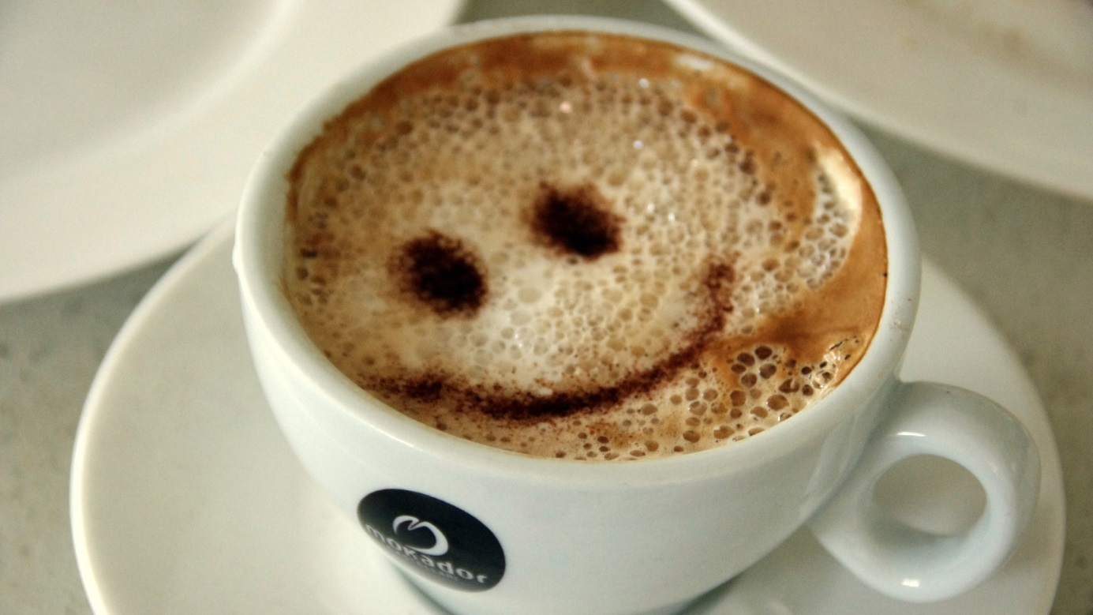

Inleiding
De ideale cappuccino maak je met melk (halfvol of vol voor schuimvorming) die al roerend langzaam wordt verwarmd tot $65 °C$ en vervolgens geklopt. Bij een hogere temperatuur van de melk of te snel verwarmen is er risico van een aanbrandsmaak en schuimt het minder mooi; bij lagere temperatuur is de melksmaak iets minder zoet. De espresso zelf mag warmer zijn. In een café is er geen tijd voor langzaam verwarmen. In deze proef ontdekken we de oplossing hiervoor.

Leerdoelen
Je kunt na deze proef
- Een vergelijking maken tussen soortelijke warmte en condensatiewarmte van water.
- Met behulp van een berekening uitleggen hoe je condensatiewarmte van water kunt gebruiken bij het maken van een cappuccino.
- Cappuccino spellen.

Voorspelling

Aanlengen met heet vloeibaar water
Een mogelijkheid om de temperatuur van de melk op $65 °C$ te krijgen is aanlengen met heet water. Voorspel met behulp van een berekening hoeveel water je ongeveer nodig hebt om $20 mL$ melk uit de koelkast te verwarmen.
Berekening:
Wij denken dat je daarvoor water van $°C$ nodig hebt.

Verwarmen met stoom
Een tweede mogelijkheid, die je waarschijnlijk al wel had verwacht, is het opschuimen van de melk met stoom. We gaan uit van stoom van $100 °C$. Deze stoom voert op twee manieren warmte toe:
- Condensatiewarmte
- Afkoelen van het gecondenseerde stoom tot $65 °$
We kijken eerst naar alleen de condensatiewarmte. Voorspel met behulp van een berekening hoeveel stoom je ongeveer nodig hebt om $20 mL$ melk uit de koelkast te verwarmen.
Berekening:
Wij denken dat je daarvoor gram stoom nodig hebt.
Zoals gezegd voegt de gecondenseerde stoom ook nog warmte toe door het afkoelen tot $65 °C$. Vergelijk je antwoorden bij beide voorspellingen en doe een uitspraak over de bijdrage van dit afkoelen in verhouding tot de bijdrage van het condenseren.
Het afkoelen van de gecondenseerde stoom draagt veel minder / vergelijkbaar / veel meer bij aan het opwarmen van de melk, dan de condensatie.
Spel het woord cappuccino.

Uitvoering

Aanlengen met heet vloeibaar water
Deze werkwijze spreekt voor zich! Voer het experiment uit en noteer de eindtemperatuur van de melk en hoeveel water je gebruikt hebt.

Verwarmen met stoom

Benodigdheden
- Gasbrander
- Kolf of grote erlenmeyer met water
- Kleinere erlenmeyer met $20 mL$ melk (of water, dat dienst doet als ‘melk’).
- Thermometer
- Rubber slang
- Statief
- Tang
- Maatcilinder of weegschaal

Stappenplan
- Bouw de opstelling na zoals op de foto.
- Meet en noteer de hoeveelheid water in de kolf/grote erlenmeyer.
- Steek de brander aan.
- Breng het water in de grote erlenmeyer aan de kook.
- Steek, zodra het water kookt, het rubberslangetje in de op te warmen melk.
- Houdt de temperatuur in de gaten.
- Wanneer de temperatuur in de buurt komt van de $65 °$, (bijvoorbeeld $62 °$), haal je met een tang de slang uit de melk, terwijl je practicumpartner de brander uitzet. Zo voorkom je dat de melk door de slang gezogen wordt en je nog veel schoon te maken hebt.
- Bepaal opnieuw de hoeveelheid water in de kolf / grote erlenmeyer.
Voer het experiment uit en noteer de eindtemperatuur van de melk en hoeveel water je gebruikt hebt.

Opstelling
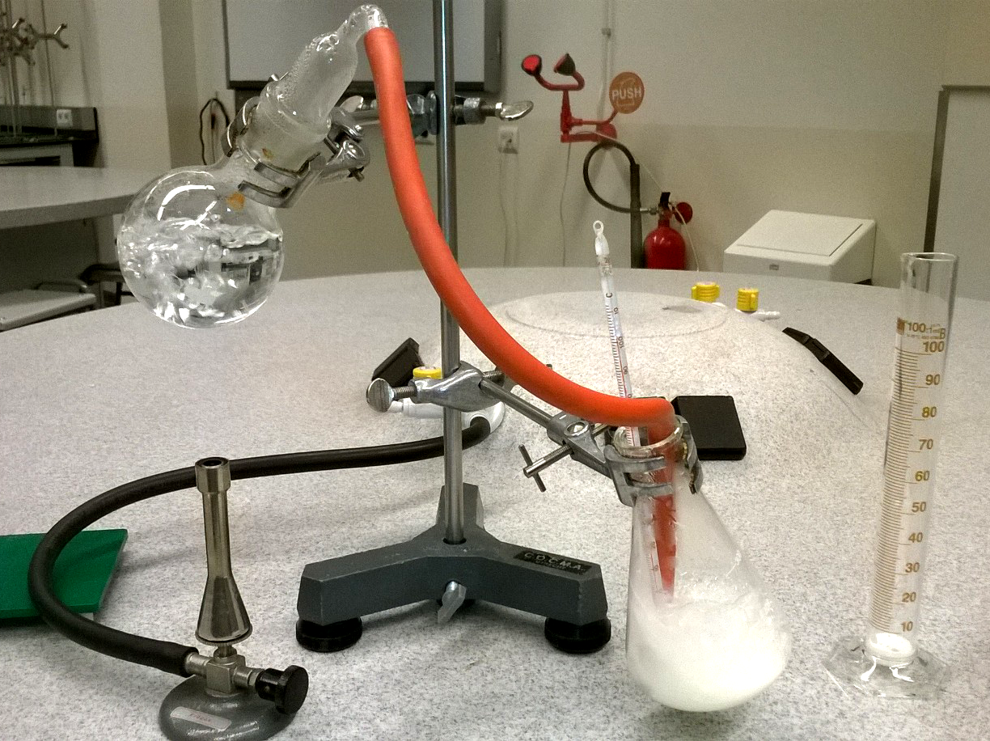

Conclusie
Vergelijk je resultaten met je voorspelling. Zoek naar een verklaring, als er grote verschillen zijn tussen je voorspelling en je resultaten.
Beantwoord de volgende vragen:
Hoe vergelijken de soortelijke warmte en de condensatiewarmte zich kwalitatief? (Dus zonder getallen te gebruiken.)
Waarom gebruikt de barrista dus stoom om een cappuccino te maken?
Ogen dicht. Uit hoeveel letters bestaat cappuccino?
Controleer of je de leerdoelen behaald hebt.

